Title: Effects of non-combustible alternative tobacco products on respiratory function and chronic lung disease in adults: a systematic review.
Authors: Phuong Trinh Nam¹, Nguyen Doan Quang², Liem Dao Thanh², Hung Truong Phi²
¹: Pasteur Institute in Ho Chi Minh City
²: University of Health Sciences – Viet Nam National University, Ho Chi Minh City
Corresponding author: Phuong Trinh Nam (phuongtn@pasteurhcm.edu.vn, trinhnamphuong2@gmail.com)
Abstract:
To date, complete smoking cessation remaints the best method for protecting the health of both smokers and community. However, total cessation is a major challenging and many findings indicate a high risk of failure. In such cases, non-combustible tobacco products may serve as a measure for those who continue to smoke. This research investigates differences in respiratory finction and chronic lung disease status among adult former smokers between groups: (1) continued combustible cigarette smoking, (2) complete switching to non-combustible nicotine products, and (3) complete smoking cessation. A systematic search was conducted on Pubmed, Cochrane and Google Scholar for studies reporting FEV1, FVC, FEV1/FVC ratio, COPD exacerbations, respiratory symptoms, or lung cancer. Two independent reviewers performed screening, data extraction, quality assessment (STROBE), risk of bias evaluation (RoB2.0/ROBINS-I), and reliability of evidence. The stydy protocol was registered on PROSPERO (ID: CRD420251232685). Ten articles (6 RCT, 3 cohort studies, and 1 cross-sectional study) involing over 119,000 participants, with follow-up periods from 5 days to 20 years, were included in the analysis. According to the GRADE guidelines, the evidence is considered to have a moderate to low level of relibility. Therefore, complete cessation provides the greatest benefit for respitory function and reducing the risk of chronic lung disease. There is no certainty that non-combustible products may offer some benefits compared to continued smoking, there is currently no robus evidence regarding long-term improvement in respitory function or reduction in the risk of COPD and lung cancer. Futher research is required to strengthen the evidence base.
Keywords: E-cigarettes, heated tobacco products, smoking, chronic obstructive pulmonary disease, COPD, smoking cessation.
Ngày nhận bài: 23-11-2025
Ngày nhận chỉnh sửa: 10-03-2026
Ngày chấp nhận: 12-05-2026
Nhóm tác giả: Trịnh Nam Phương1, Đoàn Quang Nguyên2, Đào Thanh Liêm2, Trương Phi Hùng2
1: Viện Pasteur Thành phố Hồ Chí Minh
2: Trường Đại học Khoa học Sức khỏe – Đại học Quốc gia Thành phố Hồ Chí Minh
Tựa đề: Ảnh hưởng của các sản phẩm thuốc lá thay thế không đốt cháy đối với chức năng hô hấp và bệnh phổi mãn tính ở người trưởng thành: một tổng quan hệ thống.

Tóm tắt
Cho tới hiện tại, cai thuốc lá hoàn toàn luôn là biện pháp tốt nhất để bảo vệ sức khoẻ cho bản thân người nghiện thuốc lá và cộng đồng. Tuy nhiên, việc cai thuốc lá hoàn toàn là một thách thức rất lớn và nhiều kết quả cho thấy nguy cơ thất bại rất cao. Trong trường hợp này, thuốc lá không đốt cháy có thể là biện pháp dành cho những người vẫn tiếp tục hút thuốc lá. Bài báo này nghiên cứu sự khác biệt về chức năng hô hấp và tình trạng bệnh phổi mãn tính ở người từng trưởng thành từng hút thuốc lá giữa các nhóm: (1) tiếp tục duy trì hút thuốc lá điếu, (2) chuyển hoàn toàn sang sản phẩm nicotine không đốt cháy, (3) cai thuốc lá hoàn toàn. Nghiên cứu thực hiện tìm kiếm trên Pubmed, Cochrane và Google Scholar các nghiên cứu báo cáo FEV1, FVC, FEV1/FVC, đợt cấp COPD, triệu chứng hô hấp, hoặc ung thư phổi. Hai nghiên cứu viên độc lập thực hiện sàng lọc, trích xuất dữ liệu, đánh giá chất lượng (STROBE), nguy cơ sai lệch (RoB2.0/ROBINS-I) và mức độ chắc chắn của bằng chứng. Đề cương nghiên cứu đã đăng ký trên PROSPERO (mã số: CRD420251232685). Mười bài báo (6 RCT, 3 đoàn hệ, 1 nghiên cứu cắt ngang) với hơn 119.000 người tham gia, thời gian theo dõi từ 5 ngày đến 20 năm được đưa vào phân tích. Theo GRADE, mức độ chắc chắn các bằng chứng từ trung bình đến thấp. Vì vậy, cai thuốc hoàn toàn mang lại lợi ích lớn nhất về chức năng hô hấp cũng như giảm nguy cơ bệnh phổi mãn tính. Các sản phẩm không đốt cháy không chắc chắn mang lại một số lợi ích so với việc tiếp tục hút thuốc lá điếu, song chưa có bằng chứng chắc chắn về cải thiện chức năng hô hấp dài hạn hoặc giảm nguy cơ của COPD và ung thư phổi. Cần nhiều nghiên cứu hơn nữa trong tương lai để củng cố bằng chứng.

Từ khóa: Thuốc lá điện tử, thuốc lá nung nóng, hút thuốc lá, bệnh phổi tắc nghẽn mãn tính, COPD, cai thuốc lá.

Giới thiệu
Hút thuốc lá điếu (TLĐ) là một trong những nguyên nhân hàng đầu gây ra nhiều bệnh tật và hàng triệu ca tử vong trên toàn cầu, đặc biệt liên quan đến bệnh phổi tắc nghẽn mãn tính (COPD), ung thư phổi và nhiều bệnh nguy hiểm khác[1]. Những bằng chứng từ các nghiên cứu dịch tễ học và tổng quan hệ thống cho thấy hút thuốc lá làm tăng đáng kể nguy cơ mắc ung thư phổi, COPD, bệnh lý tim mạch và đột quỵ ở cả nam và nữ [2-4]. Do đó, việc giảm hoặc loại bỏ phơi nhiễm với khói thuốc lá điếu là chiến lược cốt lõi nhằm giảm gánh nặng bệnh tật liên quan đến thuốc lá.
Hiện nay, các sản phẩm nicotine không đốt cháy như thuốc lá điện tử (TLĐT), thuốc lá nung nóng (TLNN) đã được phát triển, như một lựa chọn tiềm năng cho việc thay thế thuốc lá truyền thống [5]. Những sản phẩm này giúp người sử dụng hấp thu nicotine không trải qua quá trình đốt cháy – nguồn phát sinh các chất độc hại đe dọa sức khỏe [6-8]. Một thử nghiệm lâm sàng ngẫu nhiên có đối chứng (RCT) của nhóm nghiên cứu Caponnetto và cộng sự (cs) (2013) còn cho thấy rằng [9], những người hút thuốc không có ý định bỏ thuốc, việc sử dụng TLĐT cũng góp phần làm giảm lượng tiêu thụ thuốc lá và giúp họ cai thuốc lá lâu dài mà không gây tác dụng phụ đáng kể . Bên cạnh đó, nghiên cứu can thiệp ngắn hạn lại ghi nhận những thay đổi về mặt sinh lý tạm thời ở đường thở những người sử dụng TLĐT, dù họ chưa từng hút thuốc hoặc không mắc bệnh phổi mãn tính trước đó, bao gồm sự thay đổi về sức cản đường thở và các triệu chứng hô hấp cấp tính [10]. Tuy vậy, những thay đổi này ở mức độ nhỏ và có thể hồi phục. Ngoài ra, một số nghiên cứu không cho thấy sự thay đổi đáng kể về các tác động của việc sử dụng thuốc lá không đốt cháy lên chức năng hô hấp và bệnh phổi mãn tính, nhưng cũng có nghiên cứu bước đầu ghi nhận một số thay đổi tích cực lên các yếu tố này. Những thử nghiệm vẫn còn hạn chế và chưa thống nhất về kết quả giữa các nhóm nghiên cứu [5, 7, 10-12].
Vì vậy, cần có sự tổng hợp và đánh giá một cách hệ thống về tác động của sản phẩm thuốc lá không đốt cháy. Tổng quan hệ thống này nhằm trả lời cho câu hỏi: “Liệu có sự khác biệt nào về chức năng hô hấp và tình trạng bệnh phổi mãn tính giữa những người tiếp tục hút thuốc lá điếu, những người chuyển hoàn toàn sang sản phẩm không đốt cháy, và những người cai thuốc lá hoàn toàn?” – Làm tiền đề cho việc đề xuất các chiến lược đối với chính sách giảm hại thuốc lá hiện nay.

Phương pháp

Phương thức
Đề cương nghiên cứu đã được đăng ký trên cơ sở dữ liệu PROSPERO - International Prospective Register of Systematic Reviews (mã số đăng ký: CRD420251232685). Nghiên cứu được thực hiện dựa trên hướng dẫn của Cochrane Collaboration. Việc sàng lọc các nghiên cứu đủ điều kiện và báo cáo dữ liệu dựa trên Tuyên bố về Mục báo cáo Ưu tiên cho Tổng quan hệ thống và Phân tích tổng hợp (PRISMA) [13].

Chiến lược tìm kiếM
Các RCT hoặc nghiên cứu đoàn hệ, nghiên cứu cắt ngang về ảnh hưởng của TLĐT, TLĐ và cai thuốc lá lên chỉ số hô hấp và các bệnh phổi mãn tính được tìm kiếm trên cơ sở dữ liệu PubMed, Cochrane và Google Scholar (khung thời gian xuất bản từ 01/01/1990 đến 18/11/2025). Việc tìm kiếm bắt đầu vào tháng 8 năm 2025 và được cập nhật vào tháng 11 năm 2025. Chi tiết đầy đủ về chiến lược tìm kiếm được trình bày tại Phụ lục 1. Sau khi lọc trùng, chúng tôi độc lập tiến hành quy trình sàng lọc các bài báo đủ điều kiện. Bước đầu, chúng tôi xem xét tiêu đề và tóm tắt, sau đó đánh giá toàn văn để các định các nghiên cứu đủ điều kiện. Các bài báo toàn văn được đánh giá cẩn trọng theo các tiêu chí chọn vào và loại trừ được xác định từ trước. Quá trình này được hai nhà nghiên cứu thực hiện độc lập và song song, thực hiện thống nhất nếu có khác biệt về kết quả. Trong trường hợp hai nhà nghiên cứu không thỏa thuận được, việc đưa các nghiên cứu vào đánh giá cuối cùng sẽ được quyết định độc lập bởi nhà nghiên cứu thứ ba.

Tiêu chí đủ điều kiện
Tiêu chí chọn vào
Chúng tôi chọn vào các bài báo không giới hạn về khu vực, sắc tộc, và ngôn ngữ. Đối tượng nghiên cứu là người trưởng thành, đã từng hút thuốc lá. Những bài báo có can thiệp chuyển hoàn toàn sang sản phẩm không đốt cháy, hoặc cai thuốc lá, hoặc tiếp tục hút TLĐ. Kết cục được báo cáo gồm các chỉ số về chức năng hô hấp và triệu chứng, tiến triển thành bệnh phổi mãn tính. Các nghiên cứu ngắn hạn (< 1 tuần) chỉ được giữ lại nếu có báo cáo chi tiết về chức năng hô hấp.
Tiêu chuẩn loại trừ
Chúng tôi loại trừ các nghiên cứu đánh giá tác động cấp tính (acute effects) xảy ra ngay sau khi sử dụng sản phẩm, các nghiên cứu không có nhóm so sánh, các báo cáo ca bệnh, báo cáo loạt ca.

Kết cục nghiên cứu
Kết cục chính của nghiên cứu này là các chỉ số chức năng hô hấp, bao gồm chỉ số FEV1, FVC, FEV1/FVC; và kết cục về các bệnh liên quan hô hấp, như số đợt cấp COPD, triệu chứng hô hấp (triệu chứng, CAT, GOLD). Bên cạnh đó, kết cục phụ mà nghiên cứu quan tâm bao gồm: FEF25-75%, FET, 6MWD, ung thư phổi, và tử vong do bệnh phổi.

Phân tích thống kê
Đánh giá chất lượng
Danh sách kiểm tra STROBE gồm năm phần, chia làm 22 mục nhỏ được sử dụng để đánh giá thiết kế nghiên cứu đoàn hệ. Điểm STROBE được báo cáo cho mỗi nghiên cứu dưới dạng phần trăm. Có bốn loại câu trả lời được cung cấp, bao gồm: “có”, “không”, “không rõ ràng” và “không áp dụng”. Tổng số câu trả lời “có” được cộng lại, chia cho tổng số câu hỏi của mỗi nghiên cứu, nhân với 100. Tổng số câu hỏi của nghiên cứu là số câu của danh sách STROBE trừ đi câu “không áp dụng”. Hai nhà nghiên cứu thực hiện đánh giá độc lập, sau đó cùng nhau thảo luận để tìm kiếm sự đồng thuận. Bất kỳ khác biệt nào không thỏa thuận được sẽ được giải quyết bởi tác giả thứ ba trong nhóm nghiên cứu.
Đánh giá nguy cơ sai lệch
Các công cụ RoB2.0[14] được sử dụng cho các RCT và ROBINS-I cho nghiên cứu đoàn hệ và cắt ngang nhằm đánh giá nguy cơ sai lệch. Hai nhà nghiên cứu đánh giá độc lập và thảo luận khi có bất đồng, vấn đề sẽ được quyết định độc lập bởi nhà nghiên cứu thứ ba khi không đạt được thỏa thuận.
Phân tích số liệu
Do dữ liệu không đồng nhất và hạn chế số liệu định lượng, hiện tại, trong nghiên cứu này chúng tôi thực hiện tổng hợp định tính (narrative synthesis).
Chất lượng của bằng chứng
Chất lượng của bằng chứng được đánh giá theo hướng dẫn GRADE.

Kết quả

Quá trình lựa chọn nghiên cứu và đặc điểm các nghiên cứu đưa vào phân tích
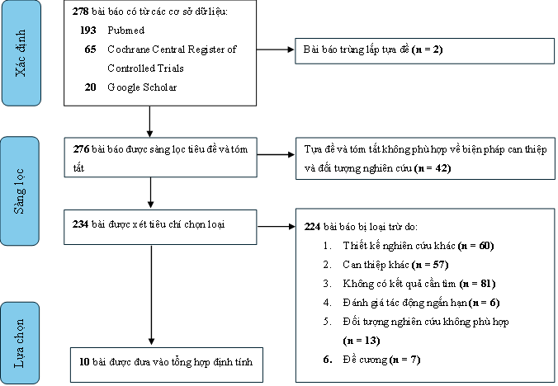
Hình 1. Sơ đồ PRISMA về lựa chọn nghiên cứu [Nguồn: Nhóm tác giả].Sơ đồ PRISMA mô tả quá trình lựa chọn các nghiên cứu được trình bày trong hình 1. Kết quả tìm kiếm tổng hợp trên các cơ sở dữ liệu thu được 278 bài báo, trong đó có 02 bài báo nào trùng lắp tựa đề và 42 bài báo bị loại do tựa đề và tóm tắt không phù hợp, 235 bài báo được tìm kiếm toàn văn. Tổng cộng 10 bài báo [7, 15-23] thỏa mãn tất cả các tiêu chí nghiên cứu đã được đưa vào phân tích (Hình 1).

Đánh giá chất lượng
Hình 2 cho thấy điểm đánh giá chất lượng nghiên cứu theo tỷ lệ phần trăm. Theo đánh giá STROBE, có 3/4 nghiên cứu [18, 21, 23] có chất lượng Rất tốt với tổng điểm trên 85%, có 1/4 nghiên cứu [7] đạt trên 80%. Phần lớn các nghiên cứu gặp vấn đề trong việc miêu tả biện pháp hạn chế sai lệch, giải thích cách tính cỡ mẫu hoặc lý do chọn cỡ mẫu.
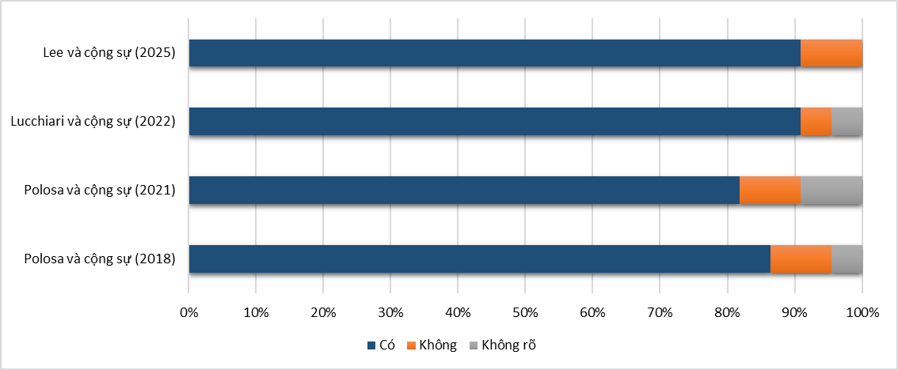
Hình 2. Phần trăm điểm STROBE cho mỗi nghiên cứu [Nguồn: Nhóm tác giả].

Đặc điểm các nghiên cứu
Nam giới tham gia chiếm tỷ lệ lớn nhất trong 8/10 nghiên cứu (Bảng 1). Phần lớn các nghiên cứu được thực hiện ở Mỹ (Bắc Mỹ) (n=5), 4 nghiên cứu còn lại thực hiện ở Ý (châu Âu), và một nghiên cứu thực hiện tại Hàn Quốc (châu Á). Hầu hết các nghiên cứu bao gồm những người tham gia thuộc nhiều sắc tộc (n=5), trong đó người da trắng chiếm tỷ lệ lớn nhất trong các nghiên cứu đa sắc tộc (67,3% – 98%), tiếp theo là người da đen/Mỹ gốc Phi (16% – 28,9%). Quy mô mẫu lớn nhất và nhỏ nhất lần lượt là 116.395 và 38 người tham gia.

Bảng 1. Bảng mô tả các nghiên cứu được đưa vào đánh giá (theo thời gian xuất bản) [Nguồn: Nhóm tác giả].
Tác giả  (Năm) | Quốc gia | Thiết kế nghiên cứu  (thời gian) | Cỡ mẫu (% Nam, đối tượng) | Tuổi  (Trung bình; Độ lệch chuẩn) | Chủng tộc/ Dân tộc | Can thiệp | Nhóm chứng | Chức năng hô hấp |  | Vấn đề liên quan
 |  |  |  |  |  |  |  | FEV1;  FVC;  FEV1/FVC; | FEF25-75%;  FEV1%pred;  FET | Đợt cấp COPD;  triệu chứng COPD | GOLD;CAT;6MWD;  Khác (ghi rõ) | Tài trợ/Xung đột lợi ích
Henley và cs. [18] (2007) | Mỹ | Đoàn hệ tiến cứu  (20 năm) | N=116.395 (100%, hút TLĐ) | CT: 56;  C: 58 | CT: da trắng: 98%;  C: da trắng 98%. | Thuốc lá nhai và/hoặc thuốc lá hít | Ngừng tất cả các loại thuốc lá | Không | Không | Không | Tỷ lệ tử vong do ung thư phổi và COPD | TCPLN, CP
Cibella và cs. [15] (2016) | Ý | RCT, mù đôi  (1 năm) | N=300 (63,3%, không tắc nghẽn đường thở) | 44,0 (±12,5) | Không báo cáo | TLĐT  (1,8 – 2,4% nicotine) | TLĐT  0% nicotine | Có;có;có | Có;không;  không,không | Không | Không | Tài trợ bởi ĐH Catania và LIAF. Tác giả RP có xung đột lợi ích với công ty phân phối TLĐT
D'Ruiz và cs. [17]  (2017) | Mỹ | RCT nhãn mở  (5 ngày) | N=105 (65%, người hút thuốc trưởng thành, hút 15-21 điếu/ngày) | 37,8 (±11,1) | Da trắng: 82%;  Da đen/Mỹ gốc Phi: 16%;  Khác: 2% | TLĐT (6 nhóm: 3 nhóm chuyển đổi hoàn toàn, 3 nhóm dùng song song với TLĐ) | Ngừng tất cả các loại thuốc lá và nitcotine | Có;có;không | Không | Không | Không | Công nghiệp
Polosa và cs. [21] (2018) | Ý | Nghiên cứu theo dõi hồi cứu-tiến cứu  (3 năm) | N=44 (84,1%, mắc COPD nhẹ đến nặng) | CT: 66,5 (±6,8);  C: 65,2 (±5,6) | Không báo cáo | TLĐT | TLĐ | Có;có;có | Không | Có;không | Có;có;có | Nghiên cứu được tài trợ bởi trường ĐH Catania. Tác giả RP đã nhận thù lao giảng dạy và tài trợ nghiên cứu từ các công ty phân phối thuốc lá điện tử và thuốc lá làm nóng.
Lüdicke và cs. [20] (2019) | Mỹ | RCT nhãn mở  (6 tháng) | N=815 (58,4%, khỏe mạnh) | CT: 44,2 (± 9,64);  C: 45,2 (±9,55) | Da trắng: 80%;  Mỹ gốc Phi: 17%;  Khác: 3% | TLNN | TLĐ | Không | Không;có;  không | Không | Không | Tài trợ bởi Philip Morris Products S.A. Tất cả tác giả là nhân viên hoặc nhà tư vấn của Philip Morris
Veldheer và cs. [22] (2019) | Mỹ | RCT, mù đôi  (3 tháng) | N=263 (40%) | 47 (±11,3) | Da trắng: 67,3%;  Da đen: 28,9%;  Khác: 3,8% | TLĐT  (0 – 8 – 36 mg/mL nicotine) | Sản phẩm thay thế thuốc lá không điện tử | Có;có;có | Có;không;có | Không | Không | CP
Polosa và cs. [7] (2021) | Ý | Đoàn hệ  (3 năm) | N=38 (81,6%, mắc COPD nhẹ đến nặng) | CT: 65,3 (±6,5);  C: 64,9 (±5,9) | Không báo cáo | TLNN  TLNN + TLĐ | TLĐ | Có;có;có | Không | Có;không | Có;có;có | Tài trợ bởi ĐH Catania và LIAF. Tác giả RP nhận thù lao tư vấn từ công ty phân phối thuốc lá điện tử (Arbi Group Srl).
Lucchiari và cs. [19] (2022) | Ý | RCT, mù đôi  (1 năm) | N=178 (63,5%) | 62,8 (±4,58) | Không báo cáo | TLĐT  (0 – 8 mg/mL nicotine)  + hỗ trợ tâm lý | Hỗ trợ tâm lý | Không | Không | Không;có | Không | Không có tài trợ. Không có xung đột lợi ích.
Dahal và cs. [16] (2025) | Mỹ | RCT, mù đôi  (6 tháng) | N=520 (41,2%) | 46,2 (±11,6) | Da trắng: 67,3%;  Da đen/Mỹ gốc Phi: 27,9%;  Khác: 4,8% | TLĐT  (0 – 8 – 36 mg/mL nicotine) | Sản phẩm thay thế thuốc lá | Có;có;có | Có;không;có | Không;có | Không | CP
Lee và cs. [23] (2025) | Hàn Quốc | Nghiên cứu cắt ngang | N=442 (100%) | CT: 44,8 (±9,1);  C: 49,0 (±9,2) | Không nêu rõ | TLNN | Ngừng tất cả các loại thuốc lá | Có;có;có | Không | Không | Không | Không
Ghi chú: CT: nhóm can thiệp, C: nhóm chứng; TCPLN: tổ chức phi lợi nhuận; CP: Chính phủ; ĐH: đại học.

Kết quả so sánh chức năng phổi
Hầu hết các nghiên cứu có báo cáo chỉ số hô hấp FEV1, FVC, FEV1/FVC (n=8), trong đó, có ba nghiên cứu báo cáo thêm chỉ số FEF25-75% và hai nghiên cứu báo cáo FET (bảng 1). Phần lớn kết quả về chỉ số hô hấp không có khác biệt có ý nghĩa sau thời gian theo dõi so với thời điểm ban đầu (n=5). Số liệu chi tiết về chỉ số hô hấp được cung cấp tại bảng Phụ lục 2.
Đã có những cải thiện nhỏ có ý nghĩa thống kê được ghi nhận trong một vài nghiên cứu ngắn hạn (từ 6 tháng trở xuống) như trong D'Ruiz và cs (2017), chỉ số FEV1 có sự thay đổi so với ban đầu [17] dao động từ 1,5% đến 6,0% và FVC dao động từ 0,5% đến 3,1% ở một số nhóm sử dụng thuốc lá điện tử (p<0,05); nghiên cứu của Lüdicke và cs (2019) cho kết quả FEV1% pred ở nhóm TLNN có cải thiện 1,28% so với nhóm tiếp tục sử dụng TLĐ [20]. Tuy nhiên, những nghiên cứu dài hạn hơn không ghi nhận kết quả tương tự. Bên cạnh đó, Lee và cs khi so sánh sự khác biệt về chỉ số hô hấp, nghiên cứu cắt ngang này đã cho thấy tỷ lệ FEV1/FVC là 80,1 (±5,6) ở nhóm người duy trì hút TLNN, thấp hơn ở nhóm người cai thuốc lá hoàn toàn trong vòng 10 năm trở lại dây với cùng nhóm tuổi (p<0,05).

Kết cục bệnh liên quan phổi
Gần một nửa số nghiên cứu có báo cáo triệu chứng COPD và các chỉ số liên quan triệu chứng như GOLD và điểm CAT (bảng hỏi tự báo cáo về triệu chứng COPD) (n=4). Có 2 nghiên cứu báo cáo về số đợt cấp COPD và 6MWD (đánh giá khả năng gắng sức) ở những người tham gia có mắc COPD (Bảng 1). Các nghiên cứu đều ghi nhận kết quả giảm số đợt cấp, giảm triệu chứng, cải thiện GOLD và tăng khả năng chịu đựng ở nhóm sử dụng thuốc lá điện tử hoặc thuốc lá nung nóng so với nhóm chứng. Số liệu về triệu chứng và các bệnh hô hấp được trình bày chi tiết tại bảng Phụ lục 3.

Đánh giá nguy cơ sai lệch
Nghiên cứu thu tuyển cả RCT và nghiên cứu đoàn hệ và cắt ngang, vì vậy chúng tôi sử dụng đánh giá RoB2.0 và ROBINS-I để đánh giá nguy cơ sai lệch.
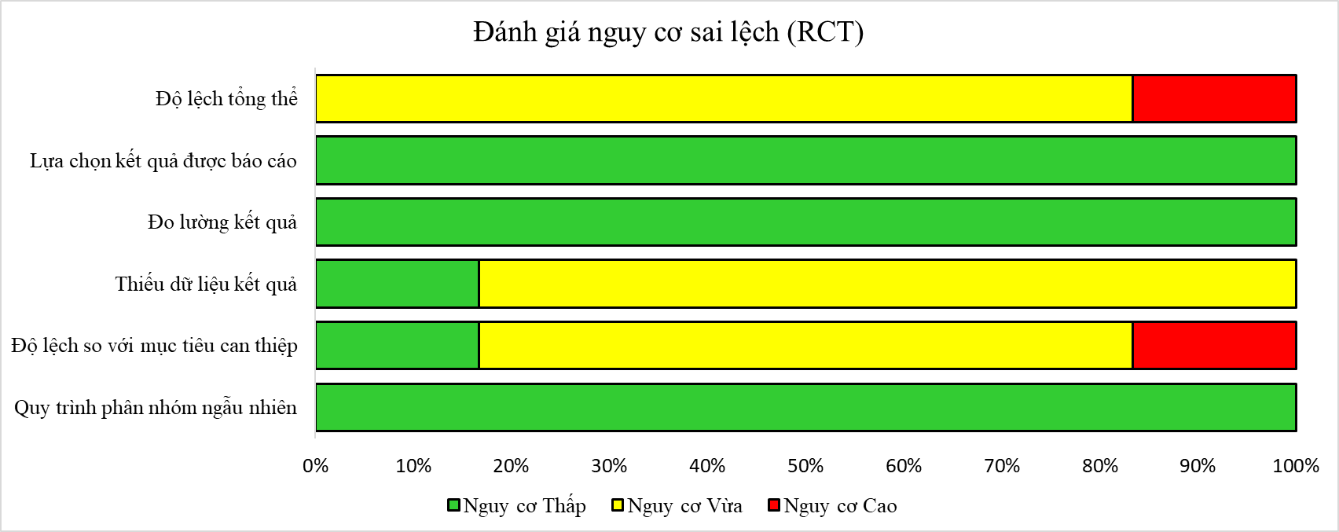
Hình 3. Đánh giá nguy cơ sai lệch (RCT) (được tạo bằng robvis).
Có 6 RCT được đưa vào phân tích tổng quan này (Hình 3), tất cả RCT đều được đánh giá có nguy cơ thấp trong việc lựa chọn kết quả báo cáo, đo lường kết quả, và phân nhóm ngẫu nhiên (n=6). Có một RCT được đánh giá có nguy cơ cao trong sai lệch so với mục tiêu can thiệp. Phần lớn các nghiên cứu được đánh giá có nguy cơ vừa trong miền sai lệch do thiếu dữ liệu kết quả (n=5) và lệch so với mục tiêu can thiệp (n=4).
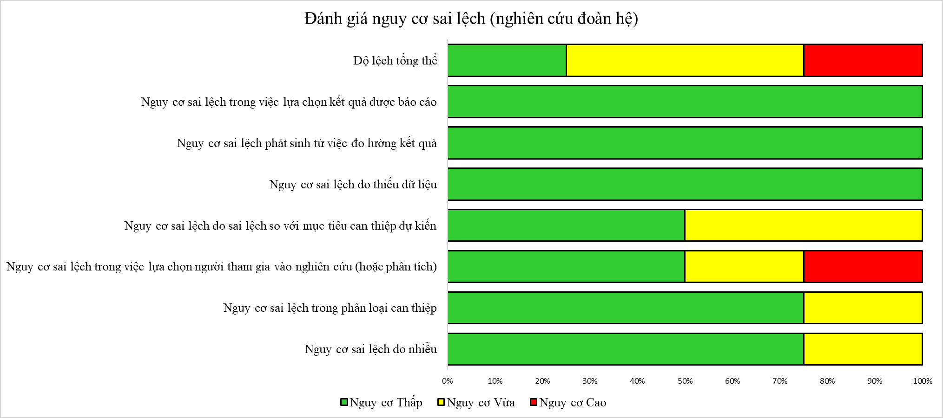
Hình 4. Đánh giá nguy cơ sai lệch (nghiên cứu cắt ngang và đoàn hệ) (được tạo bằng robvis).
Cả 3 nghiên cứu đoàn hệ và 1 nghiên cứu cắt ngang được đánh giá ROBINS-I (Hình 4) có nguy cơ thấp về nguy cơ sai lệch trong việc lựa chọn kết quả được báo cáo, đo lường kết quả, và sai lệch do thiếu dữ liệu. Có 2/4 nghiên cứu được đánh giá sai lệch với nguy cơ vừa trong sai lệch so với mục tiêu can thiệp dự kiến. Có một nghiên cứu được đánh giá có nguy cơ sai lệch cao trong việc lựa chọn người tham gia nghiên cứu. 3/4 nghiên cứu có nguy cơ thấp trong phân loại can thiệp và sai lệch do nhiễu. Phần đánh giá nguy cơ sai lệch từng nghiên cứu được mô tả trong Phụ lục 4, 5.

Đánh giá GRADE
Nghiên cứu đánh giá GRADE nhằm tổng hợp mức độ chắc chắn của bằng chứng đối với từng kết cục chính. Về chỉ số hô hấp được báo cáo, FEV1 và FVC ở mức Rất thấp, và FEV1/FVC ở mức Thấp. Đối với kết cục các bệnh về hô hấp, số đợt cấp COPD, triệu chứng hô hấp, điểm CAT, GOLD được xếp loại Trung bình. Các nghiên cứu đoàn hệ và nghiên cứu cắt ngang có nguy cơ nhiễu cao, các RCT có tỷ lệ mất theo dõi cao cũng làm giảm mức độ chắc chắn chung của bằng chứng. Bảng đánh giá GRADE chi tiết theo từng kết cục được trình bày cụ thể ở Phụ lục 6.

Bàn luận

Tổng quan kết quả và So sánh với các nghiên cứu khác
Trong mười bài báo được đưa vào phân tích, có sáu thử nghiệm lâm sàng, ba nghiên cứu đoàn hệ, và một nghiên cứu cắt ngang. Các nghiên cứu được thực hiện tại Mỹ, Ý hoặc Hàn Quốc, đối tượng tham gia đa dạng từ người hút thuốc khỏe mạnh đến bệnh nhân có bệnh phổi tắc nghẽn mãn tính. Thời gian theo dõi thay đổi từ 5 ngày đến 20 năm, nghiên cứu về tác động cấp tính và dài hạn của việc chuyển đổi từ thuốc lá điếu sang các sản phẩm thuốc lá không đốt cháy như TLĐT, TLNN, thuốc lá nhai hoặc hít.
Nhìn chung, chưa có sự nhất quán về bằng chứng cho thấy các sản phẩm thuốc lá thay thế này giúp cải thiện chức năng hô hấp, so với tiếp tục hút TLĐ hoặc cai thuốc hoàn toàn. Trong số các nghiên cứu có báo cáo kết cục về chức năng hô hấp, phần lớn các nghiên cứu không ghi nhận sự thay đổi có ý nghĩa thống kê về các chỉ số hô hấp chính như FEV1, FVC, FEV1/FVC sau thời gian theo dõi từ ngắn đến trung hạn từ 5 ngày đến 3 năm. Đối với nhóm RCT có thời gian theo dõi từ 3 đến 12 tháng, nghiên cứu của Cibella (2016), Veldheer (2019) và Dahal (2025) đều không ghi nhận sự thay đổi đáng kể về FEV1, FVC và FEV1/FVC sau giãn phế quản ở nhóm sử dụng TLĐT [15, 16, 22]. Kết quả này tương tự cho nhóm nghiên cứu đoàn hệ của Polosa và cs năm 2018 và 2021 ở những người hút thuốc lá mắc COPD từ nhẹ đến nặng chuyển sang sử dụng TLĐT và TLNN [7, 21]. Bên cạnh đó, nghiên cứu của D'Ruiz và cs (2017) lại chỉ ra rằng, có sự thay đổi tạm thời về FEV1 và FVC sau 5 ngày theo dõi, dao động lần lượt từ 1,5% đến 6,0% và từ 0,5% đến 3,1% ở hai nhóm: thuốc lá sạc lại hoàn toàn và nhóm cherry sạc lại hoàn toàn (p<0,005), cho thấy khả năng đáp ứng sinh lý ngắn hạn khi ngừng hoàn toàn khói thuốc cháy, nhưng chưa chứng minh được lợi ích lâu dài của nó [17]. Nghiên cứu cắt ngang của Lee và cs (2025) cho thấy có sự khác biệt đáng kể về chỉ số FEV1/FVC ở những người tiếp tục sử dụng TLNN so với những người bỏ thuốc lá hoàn toàn trong vòng 10 năm trở lại (p=0,015), giúp củng cố bằng chứng cho việc bỏ thuốc lá là biện pháp ưu thế. Tiếp theo, năm 2019, nghiên cứu của Lüdicke và cs ghi nhận cải thiện 1,28% về chỉ số FEV1% pred ở nhóm chuyển sang sử dụng TLNN so với nhóm sử dụng TLĐ (p=0,008) [20]. Đối với chỉ số FEF25-75%, cả nghiên cứu của Veldheer (2019) và Dahal (2025) đều cho thấy không có thay đổi có ý nghĩa thống kê nào ở tất các mức nồng độ nicotine của thuốc lá điện tử trong nhóm can thiệp [16, 22], tuy nhiên, Dahal (2025) ghi nhận có khác biệt đáng kể ở chỉ số FET ở mức nồng độ 36 mg/mL (p<0,005). Tương tự với kết quả của nghiên cứu này, phân tích của La Rosa GRM và cs (2025) trên 12 bài tổng quan hệ thống cũng cho thấy không có đủ bằng chứng về bất kỳ thay đổi đáng kể nào trong ngắn hạn hay trung hạn về chức năng hô hấp ở bấy kỳ mô hình sử dụng thuốc lá điện tử nào [24].
Đối với kết cục bệnh hô hấp, các kết quả nghiên cứu đều cho thấy sản phẩm thuốc lá không đốt cháy giúp giảm triệu chứng và số đợt cấp ở bệnh nhân COPD so với nhóm tiếp tục sử dụng TLĐ. Bên cạnh đó, một số cải thiện về phân độ GOLD, điểm số CAT, và chỉ số 6MWD cũng đã được ghi nhận ở nhóm chuyển sang sản phẩm không đốt cháy so với nhóm tiếp tục hút thuốc. Từ nhận xét các kết cục trên, hai nghiên cứu đoàn hệ của Polosa và cs năm 2018 (về TLĐT) [21] và 2021 (TLNN) [7] trên người hút thuốc mắc COPD cho kết quả đáng chú ý: mặc dù không ghi nhận thay đổi đáng kể ở FEV1, FVC, FEV1/FVC, FEF25-75%, số đợt cấp giảm (p<0,05), điểm số CAT cũng cải thiện đáng kể, và khoảng cách đi bộ 6 phút (6MWD) cũng tăng rõ rệt sau 3 năm theo dõi. Điều này có thể gợi ý ở bệnh nhân COPD, việc làm giảm hoặc hoại bỏ thuốc lá điếu giúp cải thiện triệu chứng, khả năng gắng sức và chất lượng cuộc sống ngay cả khi các chỉ số sinh lý về hô hấp không thay đổi đáng kể. Tuy nhiên, các nghiên cứu cung cấp bằng chứng này có cỡ mẫu nhỏ và có nguy cơ sai lệch do không làm mù, các lợi ích này chưa được khẳng định ở những nghiên cứu dài hạn có quy mô lớn.
Về việc nhận nguồn tài trợ, các nghiên cứu của Polosa và cs (2018 và 2021), Lüdicke và cs, hay D'Ruiz và cs [21] có nhận tài trợ từ các công ty sản phẩm thuốc lá thường tập trung vào khía cạnh giảm thiểu tác hại của các nhóm thuốc lá thay thế so với thuốc lá điếu. Trong khi đó các nghiên cứu do chính phủ hoặc hiệp hội y khoa tài trợ thường nhấn mạnh đến nguy cơ so với bỏ thuốc lá hoàn toàn. Do đó, nhóm nghiên cứu chưa thể loại trừ khả năng các kết quả tích cực được quan sát thấy có bị ảnh hưởng bởi sai lệch liên quan đến xung đột lợi ích. Kết quả đánh giá nguy cơ sai lệch (RoB2.0 cho RCT và ROBINS-I cho nghiên cứu đoàn hệ và cắt ngang) cho thấy đa số các nghiên cứu có nguy cơ trung bình đến cao, chủ yếu do thiếu làm mù, tỷ lệ mất mẫu cao sau khi kết thúc thời gian theo dõi và nguy cơ sai lệch khi chọn đối tượng tham gia trong nghiên cứu đoàn hệ. Dựa trên kết quả đánh giá GRADE, bằng chứng hiện có về tác động của TLĐT và TLNN đối với chức năng hô hấp và bệnh phổi còn hạn chế. Các chỉ số chức năng phổi nhìn chung không cải thiện đáng kể so với nhóm chứng, với mức độ chắc chắn từ Thấp đến Rất thấp. Đối với bệnh nhân COPD, các nghiên cứu đoàn hệ dài hạn cho thấy giảm đợt cấp và cải thiện triệu chứng, nhưng độ chắc chắn chỉ ở mức Trung bình. Tổng thể, độ tin cậy của bằng chứng dao động từ Rất thấp đến Trung bình, cho thấy cần thêm các thử nghiệm lâm sàng quy mô lớn, dài hạn, thiết kế chặt chẽ để làm rõ tác động thực sự của các sản phẩm thay thế thuốc lá đối với chức năng phổi và kết cục bệnh lý hô hấp. Những kết quả trên cho thấy lợi chính của việc chuyển sang sản phẩm không đốt cháy có thể liên quan nhiều hơn đến việc giảm triệu chứng lâm sàng và đợt cấp COPD hơn là cải thiện chức năng sinh lý hô hấp.
Số liệu thống kê về tỷ lệ lưu hành và dữ liệu dịch tễ học trong đánh giá của Elizbeth và cs năm 2019 cũng cho thấy rủi ro về sức khỏe ở thuốc lá nhai là thấp hơn đáng kể so với hút TLĐ [6]. Những kết quả này củng cố bằng chứng về việc sử dụng các sản phẩm thuốc lá thay thế không đốt cháy trong chiến lược giảm tác hại ở người hút thuốc lá. Nhóm tác giả đến từ Hiệp hội Nội khoa Ý cũng cho rằng việc chuyển từ thuốc lá truyền thống sang TLNN dường như có liên quan đến việc giảm các đợt cấp, cải thiện triệu chứng và mức độ hoạt động ở bệnh nhân COPD – tương đồng với kết quả trong tổng quan hệ thống này; bên cạnh đó, sau khi tổng hợp các bằng chứng dịch tễ, cơ chế và lâm sàng, bằng chứng lại cho thấy việc sử dụng TLĐT có thể làm gia tăng các triệu chứng nặng hơn và suy giảm chức năng phổi ở bệnh nhân COPD – trái ngược với kết quả trong nghiên cứu của chúng tôi [8]. Đồng thời, nghiên cứu cũng nhấn mạnh rằng hiện tại dữ liệu chưa thống nhất, còn nhiều nghiên cứu có kết quả đối nghịch, còn thiếu các nghiên cứu theo dõi dài hạn. Khi so sánh, có thể thấy sự khác biệt chủ yếu đến từ quần thể nghiên cứu và thiết kế nghiên cứu. Vì thế, kết luận của hai nhóm không hoàn toàn mâu thuẫn: kết luận từ bằng chứng RCT và đoàn hệ nhỏ gợi ý lợi ích hoặc tính an toàn của sản phẩm thay thế thuốc lá điếu trong ngắn hạn, kết luận của Hiệp hội Nội khoa Ý mang tính cảnh báo rủi ro tiềm tàng trong việc sử dụng kéo dài. Đồng thời, cả hai nghiên cứu đều muốn nhấn mạnh rằng bằng chứng về tác động của thuốc lá không đốt cháy đối với chức năng hô hấp vẫn còn chưa nhất quán, cần có nhiều nghiên cứu độc lập, quy mô lớn và theo dõi dài hạn hơn trong tương lai.
Trong số mười bài báo được đưa vào phân tích trong nghiên cứu này, có một nghiên cứu đoàn hệ với quy mô lớn của Henley và cs (2007), với hơn 116.000 người tham gia [18], thời gian theo dõi là 20 năm, nhóm chuyển sang thuốc lá nhai/hít có tỷ lệ tử vong do ung thư phổi và COPD cao hơn đáng kể so với nhóm cai thuốc lá hoàn toàn, với chỉ số HR lần lượt là 1,46 [1,24 – 1,73] và 1,31 [0,96 – 1,78]. Điều này cho thấy việc chuyển đổi sản phẩm thuốc lá khác không đồng nghĩa với việc giảm nguy cơ bệnh phổi mạn tính nếu người dùng vẫn duy trì phơi nhiễm nicotine hoặc sản phẩm thuốc lá thay thế trong thời gian dài. So với các bài khác được đưa vào phân tích trong tổng quan hệ thống này, kết quả của nhóm nghiên cứu Henley chỉ ra rằng lợi ích tốt nhất chỉ có thể đạt được khi cai hoàn toàn thuốc lá, còn việc thay thế sản phẩm chỉ giúp giảm nguy cơ một phần. Một nghiên cứu khác năm 2025 của Mohammed Shabil và cs phân tích 17 nghiên cứu quan sát, với hơn 4,3 triệu người tham gia cho thấy người đang sử dụng có nguy cơ mắc COPD cao hơn 48% (OR=1,48; KTC95% [1,36 – 1,61]), người đã từng sử dụng trong quá khứ cao hơn 84% (OR=1,84; KTC95% [1,51 – 2,23]), và người từng sử dụng cao hơn 79% (OR=1,79; KTC95% [1,49 – 2,25]) so với người chưa từng sử dụng [25]. Điều này trái ngược một phần với kết quả làm giảm số đợt cấp COPD, nhưng lại phù hợp với cảnh báo về rủi ro dài hạn đối với người hút thuốc.
Các kết quả trên phù hợp với nghiên cứu về tác động cấp tính sau 10 phút sử dụng thuốc lá điện tử của Palamidas và cs (2017), rằng giá trị trung bình của sức cản đường thở tăng và độ dẫn truyền đặc hiệu đường thở giảm ở người hút thuốc mắc COPD so với người không hút thuốc [10]. Điều này góp phần lý giải cho việc FEV1 và FVC không cải thiện đáng kể ở những nghiên cứu theo dõi ngắn hạn.

Điểm mạnh và hạn chế của nghiên cứu
Điểm mạnh của nghiên cứu này là tuân thủ nghiêm ngặt theo hướng dẫn PRISMA và Cochrane Collaboration, đảm bảo quy trình tìm kiếm, sàng lọc và phân tích một cách minh bạch và có hệ thống. Bên cạnh đó, nghiên cứu thực hiện cập nhật lại tìm kiếm vào tháng 11/2025 nhằm nỗ lực thu thập dữ liệu mới nhất. Nghiên cứu sử dụng các bộ công cụ STROBE (đánh giá chất lượng) , RoB2.0 và ROBINS-I (đánh giá nguy cơ sai lệch), và đánh giá GRADE, giúp cung cấp cái nhìn toàn diện về độ tin cậy của bằng chứng.
Tuy vậy, nghiên cứu của chúng tôi vẫn còn tồn tại một số hạn chế. Đầu tiên, số lượng bài báo đưa vào nghiên cứu còn ít (10 nghiên cứu, với 6 RCT, 3 đoàn hệ, và 1 nghiên cứu cắt ngang). Thứ hai, các nghiên cứu có thời gian theo dõi dao động từ 5 ngày đến 20 năm, trong đó, chủ yếu theo dõi từ 3 năm trở lại, thiếu các nghiên cứu so sánh dài hạn. Thứ ba, dân số nghiên cứu của các bài báo đa số là người da trắng (67,3% – 98%), điều này làm hạn chế khả năng khái quát hóa cho các nhóm sắc tộc khác. Bên cạnh đó, một số RCT có tỷ lệ mất mẫu lớn (trên 20%), nghiên cứu đoàn hệ có nguy cơ nhiễu cao, điều này là ảnh hưởng đến độ tin cậy tổng thể của bằng chứng. Cuối cùng, sự không đồng nhất về kết cục báo cáo và thiếu dữ liệu định lượng khiến chúng tôi không thể thực hiện phân tích tổng hợp, làm giảm sức mạnh các kết luận.

Kết luận
Bằng chứng từ các nghiên cứu cho thấy các sản phẩm không đốt cháy như thuốc lá điện tử, thuốc lá nung nóng, thuốc lá nhai/hít không chắc chắn mang lại một số lợi ích ngắn hạn như làm giảm số đợt cấp và triệu chứng COPD so với việc duy trì hút thuốc lá điếu. Bên cạnh đó, chưa có bằng chứng về việc cải thiện chức năng phổi dài hạn hoặc giảm nguy cơ mắc COPD và ung thư phổi. Chất lượng bằng chứng từ trung bình đến rất thấp, chưa đủ cơ sở để kết luận lợi ích lâu dài của việc chuyển hoàn toàn sang sản phẩm không đốt cháy. Tương lai cần thiết các nghiên cứu chất lượng cao với quy mô mẫu lớn, thời gian theo dõi dài hơn và thiết kế nghiên cứu chặt chẽ để hiểu rõ tác động của các sản phẩm thay thế thuốc lá truyền thống, từ đó tìm ra giải pháp khuyến nghị trong việc cai và giảm thiểu ảnh hưởng của thuốc lá lên sức khỏe cộng đồng. Về mặt chính sách, những phát hiện này nhấn mạnh rằng chiến lược giảm hại chỉ có giá trị khi đi kèm hỗ trợ cai thuốc hoàn toàn, không nên xem sản phẩm thay thế không đốt cháy là biện pháp an toàn tuyệt đối, và cai thuốc lá vẫn là giải pháp tốt nhất cho sức khỏe của cá nhân và cộng đồng.

Danh mục các từ viết tắt
TLĐT | Thuốc lá điện tử
TLNN | Thuốc lá nung nóng
TLĐ | Thuốc lá điếu
RCT | Thử nghiệm lâm sàng ngẫu nhiên có đối chứng
cs | Cộng sự

Xung đột lợi ích
Nhóm tác giả tuyên bố rằng không có xung đột lợi ích.

TUYÊN BỐ ĐÓNG GÓP CỦA TÁC GIẢ
Trịnh Nam Phương: tham gia đề xuất ý tưởng nghiên cứu, xây dựng đề cương, thiết kế phương pháp, thực hiện tìm kiếm tài liệu, sàng lọc nghiên cứu, trích xuất dữ liệu, phân tích và diễn giải kết quả, soạn thảo bản thảo, là tác giả liên hệ.
Đoàn Quang Nguyên: tham gia xây dựng phương pháp nghiên cứu, sàng lọc nghiên cứu, trích xuất dữ liệu, diễn giải kết quả và góp ý chỉnh sửa bản thảo.
Đào Thanh Liêm: tham gia đề xuất ý tưởng nghiên cứu, tham gia công tác sàng lọc nghiên cứu, tham gia phân tích và diễn giải kết quả, góp ý chỉnh sửa bản thảo.
Trương Phi Hùng: tham gia định hướng nghiên cứu, rà soát nội dung chuyên môn, góp ý quan trọng cho việc hoàn thiện nội dung bản thảo, duyệt bản thảo cuối cùng trước khi nộp.

Tài liệu tham khảo
1. Organization WH. Effects of tobacco on health. 2025.
2. Hackshaw A, Morris JK, Boniface S, Tang J-L, Milenković D. Low cigarette consumption and risk of coronary heart disease and stroke: meta-analysis of 141 cohort studies in 55 study reports. BMJ. 2018;360:j5855.
3. Terzikhan N, Verhamme KMC, Hofman A, Stricker BH, Brusselle GG, Lahousse L. Prevalence and incidence of COPD in smokers and non-smokers: the Rotterdam Study. Eur J Epidemiol. 2016;31(8):785-92.
4. O'Keeffe LM, Taylor G, Huxley RR, Mitchell P, Woodward M, Peters SAE. Smoking as a risk factor for lung cancer in women and men: a systematic review and meta-analysis. BMJ open. 2018;8(10):e021611.
5. Staudt MR, Salit J, Kaner RJ, Hollmann C, Crystal RG. Altered lung biology of healthy never smokers following acute inhalation of E-cigarettes. Respiratory research. 2018;19(1):78.
6. Clarke E, Thompson K, Weaver S, Thompson J, O’Connell G. Snus: a compelling harm reduction alternative to cigarettes. Harm reduction journal. 2019;16(1):62.
7. Polosa R, Morjaria JB, Prosperini U, Busà B, Pennisi A, Gussoni G, et al. Health outcomes in COPD smokers using heated tobacco products: a 3-year follow-up. Internal and emergency medicine. 2021;16(3):687-96.
8. Andreozzi P, Gussoni G, Sesti G, Montano N, Pietrangelo A. Impact of electronic cigarettes (e-cigs) and heat-not-burn/heated tobacco products (HnB/HTP) on asthma and chronic obstructive pulmonary disease: a viewpoint of the Italian Society of Internal Medicine. Internal and emergency medicine. 2024;19(7):1829-37.
9. Caponnetto P, Campagna D, Cibella F, Morjaria JB, Caruso M, Russo C, et al. EffiCiency and Safety of an eLectronic cigAreTte (ECLAT) as tobacco cigarettes substitute: a prospective 12-month randomized control design study. PloS one. 2013;8(6):e66317.
10. Palamidas A, Tsikrika S, Katsaounou PA, Vakali S, Gennimata S-A, Kaltsakas G, et al. Acute effects of short term use of ecigarettes on Airways Physiology and Respiratory Symptoms in Smokers with and without Airway Obstructive Diseases and in Healthy non smokers. Tob Prev Cessat. 2017;3:5.
11. Odani S, Tsuno K, Agaku IT, Tabuchi T. Heated tobacco products do not help smokers quit or prevent relapse: a longitudinal study in Japan. Tobacco control. 2023:tc-2022-057613.
12. Luca Coppeta AM, Antonio Pietroiusti, Stefano Perrone, Mario Grana. Effects of Smoking Electronic Cigarettes on Pulmonary Function and Environmental Parameters. The Open Public Health Journal. 2018;11:360-8.
13. Moher D, Liberati A, Tetzlaff J, Altman DG. Preferred Reporting Items for Systematic Reviews and Meta-Analyses: The PRISMA Statement. Journal of clinical epidemiology. 2009;62(10):1006-12.
14. McGuinness LA, Higgins JPT. robvis: An R package and web application for visualising risk-of-bias assessments 2020 [Available from: https://mcguinlu.shinyapps.io/robvis/.
15. Cibella F, Campagna D, Caponnetto P, Amaradio MD, Caruso M, Russo C, et al. Lung function and respiratory symptoms in a randomized smoking cessation trial of electronic cigarettes. Clinical science (London, England : 1979). 2016;130(21):1929-37.
16. Dahal S, Yingst J, Wang X, Cobb CO, Carrillo M, Hrabovsky S, et al. Changes in cardiovascular disease risk, lung function and other clinical health outcomes when people who smoke use e-cigarettes to reduce cigarette smoking: an exploratory analysis from a randomised placebo-controlled trial. BMJ open. 2025;15(6):e098005.
17. D'Ruiz CD, O'Connell G, Graff DW, Yan XS. Measurement of cardiovascular and pulmonary function endpoints and other physiological effects following partial or complete substitution of cigarettes with electronic cigarettes in adult smokers. Regulatory toxicology and pharmacology : RTP. 2017;87:36-53.
18. Henley SJ, Connell CJ, Richter P, Husten C, Pechacek T, Calle EE, et al. Tobacco-related disease mortality among men who switched from cigarettes to spit tobacco. Tobacco control. 2007;16(1):22-8.
19. Lucchiari C, Masiero M, Mazzocco K, Veronesi G, Maisonneuve P, Jemos C, et al. Nicotine-Free E-Cigarettes Might Promote Tobacco Smoking Reduction Better Than Nicotine Delivery Devices: Results of a Double-Blind Randomized Controlled Trial at 1 Year. Current oncology (Toronto, Ont). 2022;29(11):8579-90.
20. Lüdicke F, Ansari SM, Lama N, Blanc N, Bosilkovska M, Donelli A, et al. Effects of Switching to a Heat-Not-Burn Tobacco Product on Biologically Relevant Biomarkers to Assess a Candidate Modified Risk Tobacco Product: A Randomized Trial. Cancer epidemiology, biomarkers & prevention : a publication of the American Association for Cancer Research, cosponsored by the American Society of Preventive Oncology. 2019;28(11):1934-43.
21. Polosa R, Morjaria JB, Prosperini U, Russo C, Pennisi A, Puleo R, et al. Health effects in COPD smokers who switch to electronic cigarettes: a retrospective-prospective 3-year follow-up. International journal of chronic obstructive pulmonary disease. 2018;13:2533-42.
22. Veldheer S, Yingst J, Midya V, Hummer B, Lester C, Krebs N, et al. Pulmonary and other health effects of electronic cigarette use among adult smokers participating in a randomized controlled smoking reduction trial. Addictive behaviors. 2019;91:95-101.
23. Lee Y, Kim D. Pulmonary Function between Heated Tobacco Users and Quitters. 2025.
24. La Rosa GRM, Polosa R, O'Leary R. Patterns of Use of e-Cigarettes and Their Respiratory Effects: A Critical Umbrella Review. Tob Use Insights. 2025;18:1179173X251325421.
25. Shabil M, Malvi A, Khatib MN, Ganesan S, Kaur M, Srivastava M, et al. Association of electronic cigarette use and risk of COPD: a systematic review and meta-analysis. NPJ primary care respiratory medicine. 2025;35(1):31.

Phụ lục 1. Chiến lược tìm kiếm [Nguồn: Nhóm tác giả]
Nguồn thông tin | Câu lệnh | Số bài báo
Pubmed | ("Smokers"[Mesh] OR "Smoking"[Mesh] OR "Cigarette Smoking"[Mesh] OR smoker*[tiab] OR "tobacco user*"[tiab] OR "current smoker*"[tiab] OR "ex-smoker*"[tiab] OR "former smoker*"[tiab] ) AND ( "Tobacco, Smokeless"[Mesh] OR "Electronic Cigarettes"[Mesh] OR "heated tobacco"[tiab] OR "heat-not-burn"[tiab] OR "tobacco heating system"[tiab] OR HTP[tiab] OR HNB[tiab] OR "smokeless tobacco"[tiab] OR "chewing tobacco"[tiab] OR "oral tobacco"[tiab] OR snus[tiab] OR "moist snuff"[tiab] OR "electronic cigarette*"[tiab] OR e-cigarette*[tiab] OR vaping[tiab] OR ENDS[tiab] OR IQOS[tiab] ) AND ( "Pulmonary Disease, Chronic Obstructive"[Mesh] OR "Lung Neoplasms"[Mesh] OR "Pulmonary Emphysema"[Mesh] OR "Bronchitis, Chronic"[Mesh] OR "Pulmonary Function Tests"[Mesh] OR "Spirometry"[Mesh] OR COPD[tiab] OR "chronic bronchitis"[tiab] OR "lung cancer"[tiab] OR "lung neoplasm*"[tiab] OR emphysema[tiab] OR "CT scan"[tiab] OR "computed tomography"[tiab] OR "emphysema score"[tiab] OR spirometry[tiab] OR FEV1[tiab] OR FVC[tiab] OR "FEV1/FVC"[tiab] OR DLCO[tiab] OR "diffusing capacity"[tiab] OR mortality[tiab] OR exacerbation*[tiab] ) AND (humans[Filter]) AND ("randomized controlled trial"[pt] OR "clinical trial"[pt] OR "observational study"[pt] OR cohort[tiab] OR "case-control"[tiab] OR "cross-sectional"[tiab]) | 193 bài
CENTRAL | (smoker* OR "tobacco user*" OR "current smoker*" OR "ex-smoker*" OR "former smoker*" OR smoking OR "cigarette smoking") AND ("heated tobacco" OR "heat-not-burn" OR "tobacco heating system" OR HTP OR HNB OR "smokeless tobacco" OR "chewing tobacco" OR "oral tobacco" OR snus OR "moist snuff" OR "electronic cigarette*" OR e-cigarette*" OR vaping OR ENDS OR IQOS) AND (COPD OR "chronic obstructive pulmonary disease" OR "lung cancer" OR emphysema OR spirometry OR FEV1 OR FVC OR "FEV1/FVC" OR DLCO OR "diffusing capacity" OR mortality OR exacerbation*) AND ("randomized controlled trial" OR "clinical trial" OR "observational study" OR cohort OR "case-control" OR "cross-sectional") | 65 bài
Google scholar | (smoking OR smokers) AND ("heated tobacco" OR "heat-not-burn" OR snus OR "electronic cigarettes" OR e-cigarettes” OR IQOS) AND (COPD OR FEV1 OR FVC OR "lung function") AND ("randomized controlled trial" OR RCT OR "clinical trial" OR cohort OR "case-control" OR "cross-sectional") filetype:pdf since:1990 | 20 bài

Phụ lục 2. Trích xuất kết quả chức năng hô hấp phổi [Nguồn: Nhóm tác giả]
Tác giả (năm), thiết kế | Thời gian theo dõi (cắt mốc) | Đối tượng | Nhóm can thiệp - nhóm chứng | Kết quả FEV1 | Kết quả FVC | Kết quả FEV1/FVC | Kết quả chức năng phổi khác
Cibella và cs (2016), RCT | 1 năm  (ban đầu, 12, 24, 52 tuần) | Người hút thuốc không có tắc nghẽn đường thở | TLĐT – TLĐT 0% nicotine | Báo cáo theo hành vi, Không có cải thiện đáng kể tại tuần thứ 52: FEV1 (L, trung bình, ±độ lệch chuẩn)  mhóm bỏ hẳn: 3,62 (±0,62); nhóm giảm hút 3,41 (±0,85); nhóm tiếp tục hút: 3,46(±0,84)  (p=0,69) | Báo cáo theo hành vi, Không có cải thiện đáng kể tại tuần thứ 52: FVC (L, trung bình, ±độ lệch chuẩn)  nhóm bỏ hẳn: 4,51 (±0,89); nhóm giảm hút 4.27 (±1,15); nhóm tiếp tục hút: 4,31(±1,04)  (p=0,73) | Báo cáo theo hành vi, Không có cải thiện đáng kể tại tuần thứ 52: FEV1/FVC trung bình (độ lệch chuẩn)  nhóm bỏ hẳn: 80,7 (±6,0); nhóm giảm hút: 80.4 (±6,1); nhóm tiếp tục hút: 80,3 (±4,8) | Chức năng đường thở ngoại vi FEF25-75% tăng đáng kể ở nhóm bỏ hẳn, từ 85,7 (±15,6) (bắt đầu) đến 100,8 (±14,6) tại tuần 52
D'Ruiz và cs (2017), RCT | 5 ngày (ban đầu, 5 ngày) | Người hút thuốc khỏe mạnh | TLĐT – cai thuốc/nicotine hoàn toàn | Sự thay đổi FEV1 so với ban đầu dao động từ 1,5% đến 6,0%. Sự gia tăng có ý nghĩa thống kê ở nhóm sử dụng thuốc lá sạc lại hoàn toàn với 6.0% (±8.6) (p=0,0148), cherry sạc lại hoàn toàn 2,8% (±4.6) (p=0,0276), nhóm cherry sạc lại đồng thời với 2,7% (±4.2) (p=0,0191) | Sự thay đổi FVC so với ban đầu dao động từ 0,5% đến 3,1%. Sự gia tăng có ý nghĩa thống kê ở nhóm sử dụng thuốc lá sạc lại hoàn toàn với 1,9% (±2.3) (p=0,0207), nhóm cherry sạc lại hoàn toàn 3,1% (±4.1) (p=0,0113) | Không báo cáo
Polosa và cs (2018), Đoàn hệ | 3 năm (ban đầu, 12, 24, 36 tháng) | Người hút thuốc mắc COPD mức độ nhẹ đến nặng | TLĐT (bỏ TLĐ và dùng kép) – Tiếp tục sử dụng TLĐ | Sau giãn phế quản,  không có cải thiện đáng kể tại bất kỳ lần khám nào: Trung vị (khoảng tứ phân vị) (L) từ 1,25 (0,97;1,82) (bắt đầu) đến 1,30 (0,99;1,74) (36 tháng) | Sau giãn phế quản,  không có cải thiện đáng kể tại bất kỳ lần khám nào: Trung vị (khoảng tứ phân vị) (L) từ 2,49 (2,3;2,65) (bắt đầu) đến 2,54 (1,96;2,88) (36 tháng) | Không có cải thiện đáng kể tại bất kỳ lần khám nào: Trung bình (độ lệch chuẩn) từ 56,2 (±10,7) (bắt đầu) đến 56,8 (±10,2) (36 tháng) | Không báo cáo
Lüdicke và cs (2019), RCT | 6 tháng (6 tháng) | Người hút thuốc khỏe mạnh | TLNN – tiếp tục sử dụng TLĐ | Sau giãn phế quản,  FEV1% pred ở nhóm can thiệp cải thiện 1,28% so với nhóm chứng (p=0,008) | Không báo cáo
Veldheer và cộng sự (2019), RCT | 3 tháng (1, 3 tháng) | Người trưởng thành hút thuốc | TLĐT – sản phẩm thay thế thuốc lá không điện tử | Sau giãn phế quản,  không có cải thiện đáng kể nào tại tháng thứ 3;  nhóm can thiệp: β=0,0009 (p=0,84)  nhóm chứng: β=0,0151 (p=0,13) | Sau giãn phế quản,  không có cải thiện đáng kể nào tại tháng thứ 3 ở nhóm can thiệp: β=0,0028 (p=0,51); có sự thay đổi có ý nghĩa ở nhóm chứng: β=-0,0262 (p=0,02) | Không có cải thiện đáng kể nào tại tháng thứ 3 ở nhóm can thiệp β=0,0875 (p=0,31) và nhóm chứng: β=0,1358 (p=0,55) | Không có sự cải thiện đáng kể nào về FEF25-75% tại tháng thứ 3: nhóm can thiệp: β=0,0026 (p=0,72); nhóm chứng: β=-0,0336 (p=0,08); FET nhóm can thiệp: β=0,0257 (p=0,17); nhóm chứng: β=-0,0071 (p=0,91)
Polosa và cộng sự (2021), Đoàn hệ | 3 năm (ban đầu, 12, 24, 36 tháng) | Người hút thuốc mắc COPD mức độ nhẹ đến nặng | TLNN (bỏ TLĐ và dùng kép) – Tiếp tục sử dụng TLĐ | Sau giãn phế quản,  không có cải thiện đáng kể tại bất kỳ lần khám nào: Trung vị (khoảng tứ phân vị) (L) từ 1,27 (0,98;1,78) (bắt đầu) đến 1,30 (1,02;1,79) (36 tháng) | Sau giãn phế quản,  không có cải thiện đáng kể tại bất kỳ lần khám nào: Trung vị (khoảng tứ phân vị) (L) từ 2,59 (2,07;2,7) (bắt đầu) đến 2,55 (2,03;2,93) (36 tháng) | Không có cải thiện đáng kể tại bất kỳ lần khám nào: Trung bình (độ lệch chuẩn) từ 57,2 (±10,1) (bắt đầu) đến 57,3 (±10,3) (36 tháng) | Không báo cáo
Dahal và cs (2025), RCT | 6 tháng  (ban đầu, 6 tháng) | Người trưởng thành hút thuốc | TLĐT – sản phẩm thay thế thuốc lá | Không có sự khác biệt đáng kể ở tháng thứ 6; Trung bình (độ lệch chuẩn) FEV1 nhóm 0 - 8 - 36 mg/mL nicotine: 2,52 (0,71); 2,72 (0,90); 2,67 (0,81)  Trung bình (độ lệch chuẩn) FEV1% pred nhóm 0 - 8 - 36 mg/mL nicotine: 79,52 (16,46); 80,58 (18,83); 80,86 (16,38) | Không có sự khác biệt đáng kể ở tháng thứ 6; Trung bình (độ lệch chuẩn) FVC nhóm 0 - 8 - 36 mg/Ml nicotine: 3,21 (0,82); 3,50 (1,08); 3,38 (0,90)  Trung bình (độ lệch chuẩn) FVC% pred nhóm 0 - 8 - 36 mg/mL nicotine: 80,75 (15,80); 82,82 (17,45); 81,44 (14,87) | Không có sự khác biệt đáng kể nào ở tháng thứ 6;  Trung bình (độ lệch chuẩn) FEV1/FVC nhóm 0 - 8 - 36 mg/mL nicotine: 78,36 (7,73); 77,76 (11,14); 78,65 (8,86)  Trung bình (độ lệch chuẩn) FEV1/FVC% pred nhóm 0 - 8 - 36 mg/mL nicotine: 89,43 (11,87); 89,47 (13,39); 91,99 (12,43) | Không có sự khác biệt đáng kể nào về FEF25-75% ở tháng thứ 6; Trung bình (độ lệch chuẩn) nhóm 0 - 8 - 36 mg/mL nicotine: 2,40 (1,04); 2,62 (1,27); 2,60 (1,24)  Trung bình (độ lệch chuẩn) FET nhóm 0 - 8 - 36 mg/mL nicotine: 4,72 (1,72); 4,75 (2,08); 5,06 (1,94), có sự khác biệt có ý nghĩa thống kê ở nhóm 36 mg/mL (p<0,05)
Lee và cs (2025), nghiên cứu cắt ngang |  | Người trưởng thành hút thuốc | TLNN – ngừng tất cả các loại thuốc lá | Báo cáo theo hành vi, Không có khác biệt đáng kể: FEV1 (L, trung bình, ± độ lệch chuẩn)  mhóm bỏ hẳn: 3,5 (±0,6); nhóm tiếp tục hút: 3,5 (±0,6) (p=0,596) | Báo cáo theo hành vi, Không có khác biệt đáng kể: FVC (L, trung bình, ± độ lệch chuẩn)  nhóm bỏ hẳn: 4,3 (±0,7); nhóm tiếp tục hút: 4,4 (±0,7) (p = 0,136) | Báo cáo theo hành vi, Không có cải thiện đáng kể: FEV1/FVC trung bình (độ lệch chuẩn)  nhóm bỏ hẳn: 81,4 (±5,6); nhóm tiếp tục hút: 80,1 (±5,6)

Phụ lục 3. Trích xuất kết quả bệnh liên quan đến phổi [Nguồn: Nhóm tác giả]
Tác giả (năm), thiết kế | Thời gian theo dõi (cắt mốc) | Đối tượng | Nhóm can thiệp - nhóm chứng | Đợt cấp COPD | Tử vong do bệnh phổi | Triệu chứng/ CAT/ GOLD | 6MWD
Henley và cs (2007), Đoàn hệ | 20 năm | Nam giới từng hút thuốc lá điếu | Chuyển sang thuốc lá nhai/hít – ngừng tất cả loại thuốc lá | Không báo cáo | Tỷ lệ tử vong do ung thư phổi và tử vong do COPD cao hơn đáng kể ở người chuyển sang thuốc lá nhai/hít so với người cai hoàn toàn thuốc lá, HR 1,46 [1,24;1,73]; HR 1,31 [0,96;1,78] | Không báo cáo
Polosa và cs (2018), Đoàn hệ | 3 năm (ban đầu, 12, 24, 36 tháng) | Người hút thuốc mắc COPD mức độ nhẹ đến nặng | Thuốc lá điện tử (bỏ thuốc lá điếu và dùng kép) – Tiếp tục sử dụng thuốc lá điếu | Giảm đáng kể số đợt cấp COPD hàng năm ở người dùng thuốc lá điện tử, giảm từ 2,3 (±0,9) còn 1,7 (±1), 1,4 (±0,9), 1,3 (±0,9) tại 12, 24, 36 tháng (p<0,05) | Không báo cáo | Một số bệnh nhân chuyển từ GOLD giai đoạn 4, 3 xuống giai đoạn 3 và 2.  Trung bình (khoảng tứ phân vị) điểm CAT về mức độ ảnh hưởng của COPD đối với cuộc sống ở nhóm sử dụng thuốc lá nung nóng giảm từ 21 (17,3;25) còn 17,5 (16;20), 18 (15;20), 15,5 (12,5;23,5) ở tháng 12, 24, 36 (p<0,05). | Cải thiện đáng kể khả năng chịu đựng khi tập thể dục: kết quả trung bình (khoảng tứ phân vị) 6MWD (m) từ 289,5 (186,5; 344,8) tăng lên 310 (218,3; 371,8), 333 (230,3; 374,8), 359,5 (251; 399,8) tại 12, 24, 36 tháng (p<0,005)
Polosa và cs (2021), Đoàn hệ | 3 năm (ban đầu, 12, 24, 36 tháng) | Người hút thuốc mắc COPD mức độ nhẹ đến nặng | Thuốc lá nung nóng (bỏ thuốc lá điếu và dùng kép) – Tiếp tục sử dụng thuốc lá điếu | Giảm đáng kể số đợt cấp COPD hàng năm ở người dùng thuốc lá nung nóng, giảm từ 2,1 (±0,9) còn 1,4 (±0,8), 1,3(±0,8), 1,3 (±0,8) tại 12, 24, 36 tháng (p<0,05) | Không báo cáo | 3 bệnh nhân chuyển từ GOLD giai đoạn 4, 3 xuống giai đoạn 2.  Trung bình (khoảng tứ phân vị) điểm CAT ở nhóm sử dụng thuốc lá nung nóng giảm từ 20 (17;24,5) còn 16 (14,5;20); 17 (14,5;19); 15 (13;21) ở tháng 12, 24, 36 (p<0,05) | Cải thiện đáng kể khả năng chịu đựng khi tập thể dục: kết quả trung bình (khoảng tứ phân vị) 6MWD (m) từ 281 (185; 344) tăng lên 310 (219,5; 370), 333 (224; 370), 350 (249; 396) tại 12, 24, 36 tháng (p < 0,005)
Lucchiari và cs (2022), RCT | 1 năm (3, 6, 12 tháng) | Người hút thuốc mãn tính | TLĐT – Hỗ trợ tâm lý | Không báo cáo |  | Báo cáo kết quả theo hành vi, những người cai thuốc ở bất kỳ nhóm nào đều có tỷ lệ ho, đờm mãn tính và khó thở thấp hơn những người duy trì hút thuốc (ho 12,5% - 48,0%, đờm 11,8% - 43,9%; khó thở 61,2% - 80,1%); không có sự khác biệt về tình trạng viêm phế quản giữa hai nhóm này | Không báo cáo
Dahal và cs (2025), RCT | 6 tháng  (ban đầu, 6 tháng) | Người trưởng thành hút thuốc | Thuốc lá điện tử – sản phẩm thay thế thuốc lá | Không báo cáo | Người sử dụng thuốc lá điện tử 36 mg/mL nicotine có mức triệu chứng COPD tự báo cáo thấp hơn nhóm chứng trong phân tích chưa điều chỉnh (p=0,021) tại 6 tháng | Không báo cáo

Phụ lục 4. Đánh giá nguy cơ sai lệch rct (RoB2.0) (được tạo bằng robvis)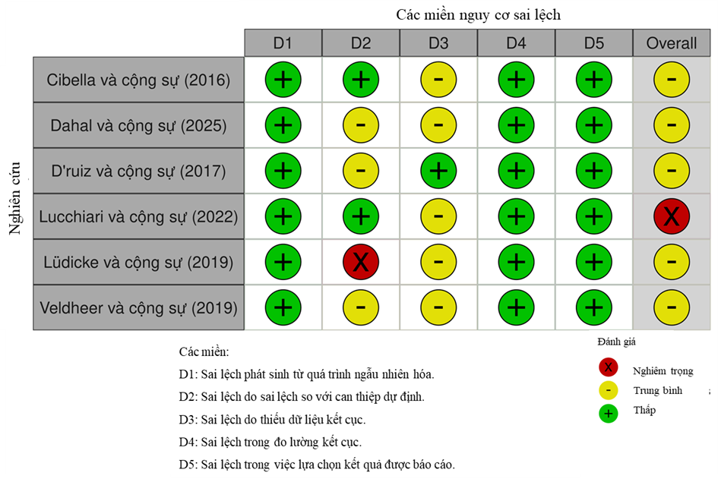

Phụ lục 5. Đánh giá nguy cơ sai lệch nghiên cứu đoàn hệ và cắt ngang (robins-i) (được tạo bằng robvis)
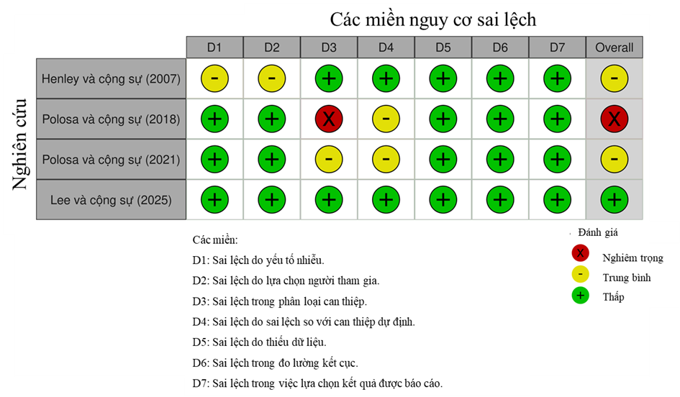

Phụ lục 6. Đánh giá GRADE các kết cục chính [Nguồn: Nhóm tác giả]
Kết quả | Thiết kế nghiên cứu | Rủi ro Thiên vị | Sự Không Nhất Quán | Gián Tiếp | Sự Thiếu Chính Xác | Xu Hướng Xuất Bản | Tổng điểm | Độ chắc chắn cuối cùng
FEV1 | 4 RCT, 2 đoàn hệ,  1 nghiên cứu cắt ngang | -1 | -1 | 0 | -1 | 0 | 1 | Rất thấp
FVC | 3 RCT, 2 đoàn hệ,  1 nghiên cứu cắt ngang | -1 | -1 | 0 | -1 | 0 | 1 | Rất thấp
FEV1/FVC | 3 RCT, 2 đoàn hệ,  1 nghiên cứu cắt ngang | 0 | -1 | 0 | -1 | 0 | 2 | Thấp
Đợt cấp COPD | 2 RCT, 2 đoàn hệ | -1 | 0 | 0 | 0 | 0 | 3 | Trung bình
Triệu chứng/ CAT/GOLD | 3 RCT, 2 đoàn hệ | -1 | 0 | 0 | 0 | 0 | 3 | Trung bình

